Δραστηριότητα 5
Μετρώ τα αντικείμενα
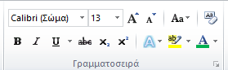
Κάντε κλικ με το ποντίκι σας στο πλαίσιο δίπλα από κάθε εικόνα και πληκτρολογήστε πόσα αντικείμενα βρίσκονται σε κάθε εικόνα, όπως στο παράδειγμα.
Για να μετακινηθείς στο κάτω μέρος της σελίδας χρησιμοποίησε τη ροδέλα του ποντικού σου.
Επίσης μορφοποιήστε το κείμενο (έντονα, πλάγια, υπογράμμιση, χρώμα γραμματοσειράς)
 | 1 ΈΝΑ


